書名: 經濟學探究----1下 (第二版)
ISBN: 962-397-796-4
內容: 勘誤表
更新日期: 11/08/2004
頁數 | 被修改的原文 | 修改後的內容
1. | 7.1 擴張的類別, 例子:  “吉之島在1998年在慈雲山及紅磡……” | “百佳超級市場在元朗……”
1. | 圖7.2“百佳超級市場”  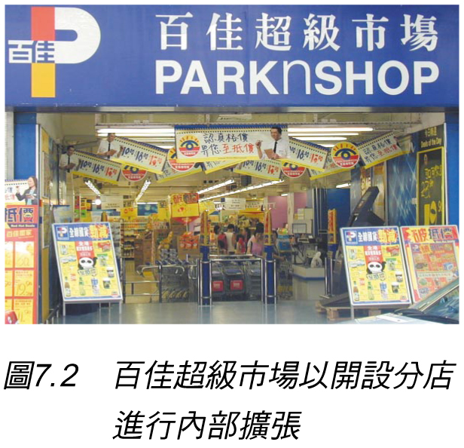
1. | 吉之島網址 http://www.jusco.com.hk | 百佳超級市場網址: http://www.parknshop.com/cindex.html
 | 註釋 1: 吉之島 Jusco | 註釋 1: 百佳超級市場 Park’n Shop
15 | 於7.3 合併的方法下加上以下句子:  (7.3 合併的方法只供同學作參考，並不包括在課程範圍內。)
19 | 經濟學博士說, 第3段:  “本港很多市民……並不大。” | “快餐店與粥麵店的主要服務對象各有不同，例如，大部分的小朋友較喜歡到快餐店用膳，因此，快餐店與粥麵店間並不構成直接的競爭。”
21 | 取消 “合併的方法”、“收購”、“歸併”、“綜合”及“同業聯盟”
51 | II. 需求改變 2. 例子:, 行2至3:  “消費者購買物品的數量增加” | “消費者對物品的需求量均增加”
76 | 經濟透視 9.6, 第2段, 尾行:  “……交易量……” | “……均衡量……”
79 | 經濟學診所, 題4 D: “中國的……” | “內地的……”
87 | 問答題3 “試附以圖表” | “試以圖表輔助”
109 | 10.2 I. 量度價格供給彈性, 尾2行:  “……必然是正數……” | “……通常是正數……”
155 | 網上新聞 12.1, 經濟學博士說, 尾行:  “可見商標……合作。” | 取消此句。
165 | 經濟學博士說: 行1: “…...消費者不利” | “…...消費者而言，可能利多於弊 ”
165 | 經濟學博士說: 行2: “常常導致短缺……” | “導致供不應求……”
184 | 中間欄 七劃, 行2: “完全市場資訊” | “市場資訊完全流通”

